

***Дисциплина: Обеспечение качества функционирования информационных систем***

**Отчет по выполнению лабораторной работы №16 «Включение и настройка системного брандмауэра»**

**Выполнил студент**:

Кашутина М.А.

**Проверил преподаватель**:

Возвахов Д.А.

Москва

2022

**Цели работы:** изучение понятия системного брандмауэра. Получение практических навыков по включению и настройке системного брандмауэра. Закрепление теоретического материала.

**Лабораторная работа**

Как отключить/включить брандмауэр через параметры безопасности. Для того, чтобы найти брандмауэр в Windows 10 – потребуется нажать Пуск и открыть Параметры. В разделе Конфиденциальность и защита выбрать Безопасность Windows. Затем Брандмауэр и безопасность сети. Выбираем профиль сети.

Для того, чтобы отключить брандмауэр Windows 10 – потребуется на той же странице (см. выше) нажать на нужную Вам сеть, затем нажать на переключатель в положение Выключено для отключения брандмауэра.

Несмотря на то, что мы уже отключили брандмауэр, соответствующая ему служба Windows 10 продолжит работать. Поэтому я покажу, как отключить брандмауэр с помощью командной строки.

Сначала нужно запустить командную строку от имени администратора и вводим команду: netsh advfirewall set allprofiles state off. Далее нажимаете Enter.

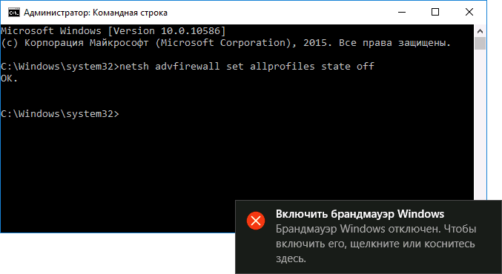

Чтобы включить брандмауэр – потребуется снова включить командную строку через администратора и написать команду: netsh advfirewall set allprofiles state on. Затем нажать Enter.

Существует еще способ отключения брандмауэра через панель управления Windows 10.

Потребуется нажать Пуск. Вводим Панель управления и открываем ее, включаем пункт Значки (это на тот случай, если у Вас «Категории») и откройте пункт «Брандмауэр Защитника Windows».

В списке слева выбираем пункт «Включение и отключение брандмауэра».

Для того, чтобы отключить службу брандмауэр Windows 10 – потребуется использовать меню Поиск, вбить в строку «Службы» и кликнуть по ним. Для того, чтобы быстро найти нужную нам службу можно кликнуть по одной из них и нажать на клавиатуре на букву «Б», далее двойным кликом нажимаете на нужную службу, чтобы ее открыть.

В строке Состояние нажмите «Остановить», откройте выпадающее меню в Типе запуска и выберите «Отключена», далее нажмите «ОК».

Для того, чтобы настроить брандмауэр Windows 10 - потребуется зайти в Панель управления -> Дополнительные параметры -> Свойства. Перед Вами откроется меню Свойства Брандмауэра, в котором можно заблокировать весь исходящий трафик, на вкладке Исходящие подключения. В выпадающем меню выберите «Блокировать» и далее нажмите «ОК».

Для того что бы создать правило исходящего подключения, выберите «Правила для исходящего подключения», а в колонке действия выберите «Создать правило…». Появится мастер добавления нового правила, в котором необходимо нажать «Далее>».

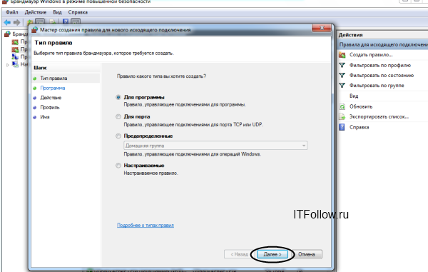

На следующей странице нажмите на кнопку «Обзор» и добавьте путь к нужному приложению. Нажмите «Далее>» и на следующем шаге отмечаете «Разрешить подключение» и снова «Далее>». После чего нужно будет выбрать для каких профилей будет применяться правило, отмечаете для всех и жмете «Далее>». В шаге «Имя» необходимо ввести имя для правила и описание (необязательно).

Новое правило для брандмауэра создано и работает.

Для того, чтобы проверить настройку брандмауэра, рекомендуется воспользоваться простым сервисом для тестирования фаерволов на сайте http://2ip.ru/firewalltest/

**Отчет:** Мы изучили понятие системного брандмауэра. Получили практические навыки по включению и настройке системного брандмауэра. Закрепили теоретический материал.

**Контрольные вопросы**

1. **Дайте определение брандмауэра.**

Брандмауэр Windows - встроенный в Microsoft Windows межсетевой экран. Одним из отличий от предшественника (Internet Connection Firewall) является контроль доступа программ в сеть. Брандмауэр Windows является частью Центра обеспечения безопасности Windows.

1. **В чем заключается основная функция брандмауэра в понятии ОС?**

В брандмауэр Windows встроен журнал безопасности, который позволяет фиксировать IP-адреса и другие данные, относящиеся к соединениям в домашних и офисной сетях или в Интернете. Можно записывать как успешные подключения, так и пропущенные пакеты. Это позволяет отслеживать, когда компьютер в сети подключается, например, к web-сайту. Данная возможность по умолчанию отключена (её может включить системный администратор). Брандмауэр по умолчанию фильтрует все типы сетевых подключений: беспроводное, проводное, FireWire и VPN. Это позволяет решить проблему уязвимости, связанную с тем, что правило фильтрации начинает действовать лишь по истечении нескольких секунд после установления соединения. Брандмауэр Windows XP действует только для входящих подключений и не фильтрует исходящие соединения.

1. **В чем связана необходимость блокирования исходящего трафика?**

Фильтрация исходящего трафика позволяет бороться с различными шпионскими программными обеспечениями и вирусами; для повышения безопасности компьютера, что иногда бывает особенно необходимо, можно воспользоваться способом полной блокировки исходящего трафика, т. е. такого трафика, который передается от вашего компьютера к удаленному серверу, разрешить лишь для некоторых необходимых приложений и их соответствующих служб.